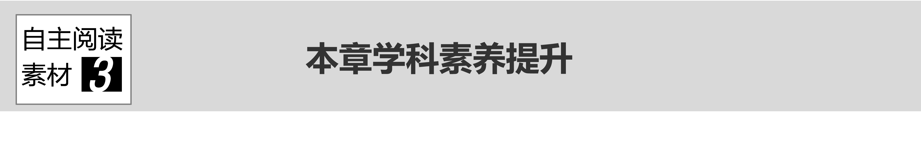⊳图象应用能力的培养

⊳规范表达能力的培养

⊳实验拓展能力的培养

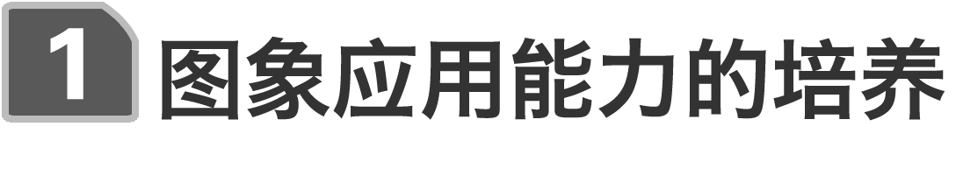

纵观全国近几年的高考试题，以图象的方式考查牛顿第二定律是一类很重要的题目，此类问题要求考生具备理解图象所给予的信息和破译图象信息的能力，图象的形式以*v*－*t*、*a*－*t*、*F*－*t*图象居多，考查最多的是*v*－*t*图象，题型既有选择题也有计算题，难度中等.

1.明确常见图象的意义，如下表：

|  |  |
| --- | --- |
| *v*－*t*图象 | 根据图象的斜率判断加速度的大小和方向，进而根据牛顿第二定律求解合外力 |
| *F*－*a*图象 | 首先要根据具体的物理情景，对物体进行受力分析，然后根据牛顿第二定律推导出两个量间的函数关系式，根据函数关系式结合图象，明确图象的斜率、截距或面积的意义，从而由图象给出的信息求出未知量 |
| *a*－*t*图象 | 要注意加速度的正负，正确分析每一段的运动情况，然后结合物体受力情况根据牛顿第二定律列方程 |
| *F*－*t*图象 | 要结合物体受到的力，根据牛顿第二定律求出加速度，分析每一时间段的运动性质 |

2.图象类问题的实质是力与运动的关系问题，以牛顿第二定律*F*＝*ma*为纽带，理解图象的种类，图象的轴、点、线、截距、斜率、面积所表示的意义.运用图象解决问题一般包括两个角度：(1)用给定图象解答问题；(2)根据题意作图，用图象解答问题.在实际的应用中要建立物理情景与函数、图象的相互转换关系.

F:\2017赵瑊\一轮\物理 人教通用\word\左括.tif例1F:\2017赵瑊\一轮\物理 人教通用\word\右括.tif　(多选)(2015·课标全国Ⅰ·20)如图1(a)，一物块在*t*＝0时刻滑上一固定斜面，其运动的*v*－*t*图线如图(b)所示.若重力加速度及图中的*v*0、*v*1、*t*1均为已知量，则可求出(　　)

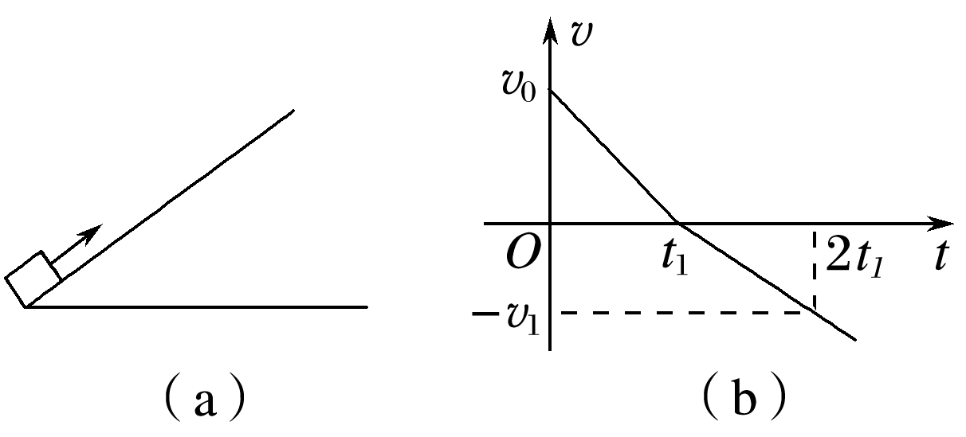

图1

A.斜面的倾角

B.物块的质量

C.物块与斜面间的动摩擦因数

D.物块沿斜面向上滑行的最大高度

答案　ACD

解析　由*v*－*t*图象可求知物块沿斜面向上滑行时的加速度大小为*a*＝，根据牛顿第二定律得*mg*sin *θ*＋*μmg*cos *θ*＝*ma*，即*g*sin *θ*＋*μg*cos *θ*＝.同理向下滑行时*g*sin *θ*－*μg*cos *θ*＝，两式联立得sin *θ*＝，*μ*＝，可见能计算出斜面的倾斜角度*θ*以及动摩擦因数，选项A、C正确；物块滑上斜面时的初速度*v*0已知，向上滑行过程为匀减速直线运动，末速度为0，那么平均速度为，所以沿斜面向上滑行的最远距离为*x*＝*t*1，根据斜面的倾斜角度可计算出向上滑行的最大高度为*x*sin *θ*＝*t*1×＝，选项D正确；仅根据*v*－*t*图象无法求出物块的质量，选项B错误.



关注图象中的函数关系及特殊值

在图象问题中，无论是读图还是作图，都应尽量先建立函数关系，然后根据函数关系读取图象信息或者描点作图.作图时，往往只需确定一个或两个特殊点的坐标(如变力*F*的最小值*F*min和最大值*F*max、抛物线的顶点和任意点、圆的圆心等)，即可根据函数关系连线作图.当不能定量确定函数关系时，特殊值的判断尤为重要，读图时，要注意图线的起点、斜率、截距、折点以及图线与横轴包围的“面积”等所对应的物理意义，尽可能多地提取解题信息.



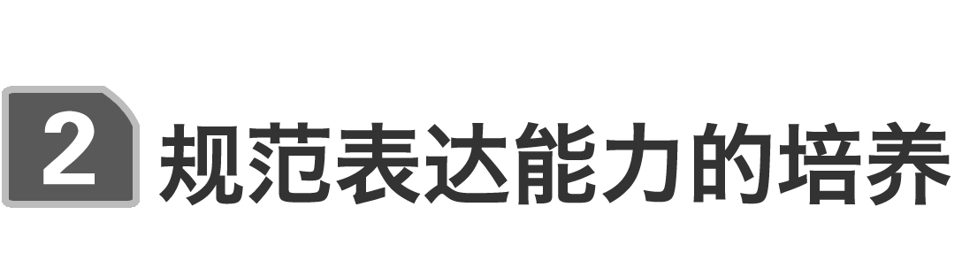

F:\2017赵瑊\一轮\物理 人教通用\word\左括.tif例2F:\2017赵瑊\一轮\物理 人教通用\word\右括.tif　(16分)如图2甲所示，质量*M*＝1 kg的木板静止在粗糙的水平地面上，木板与地面间的动摩擦因数*μ*1＝0.1，在木板的左端放置一个质量*m*＝1 kg、大小可忽略的铁块，铁块与木板间的动摩擦因数*μ*2＝0.4，*g*取10 m/s2，试求：

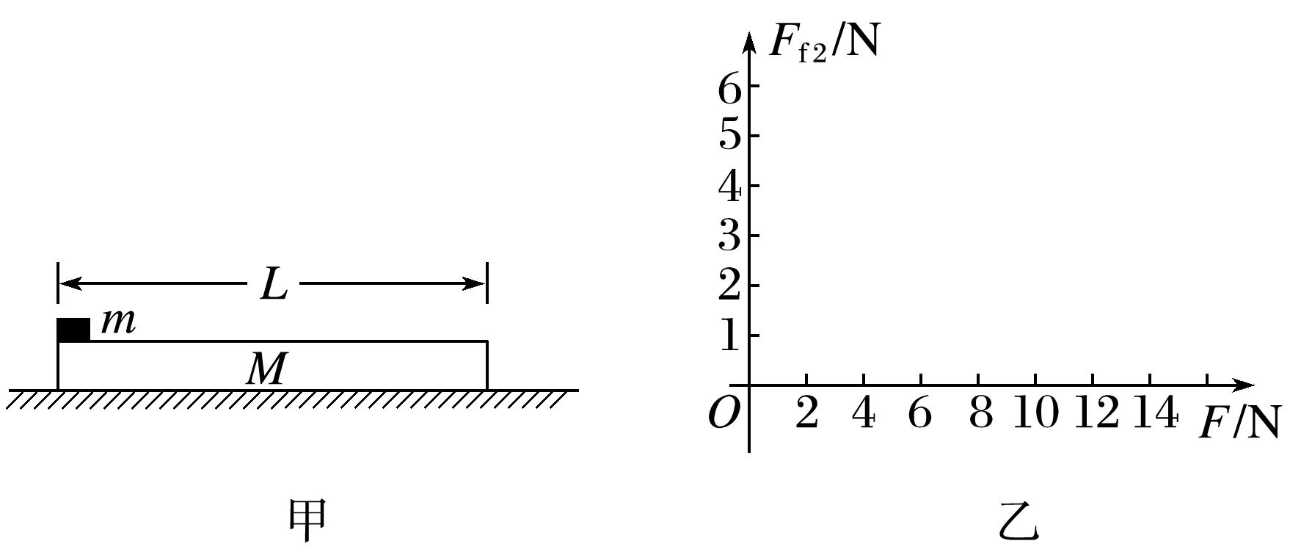

图2

(1)若木板长*L*＝1 m，在铁块上加一个水平向右的恒力*F*＝8 N，经过多长时间铁块运动到木板的右端？

(2)若在铁块右端施加一个从零开始连续增大的水平向右的力*F*，假设木板足够长，在图乙中画出铁块受到木板的摩擦力*F*f2随拉力*F*大小变化而变化的图象.

【思维流程】

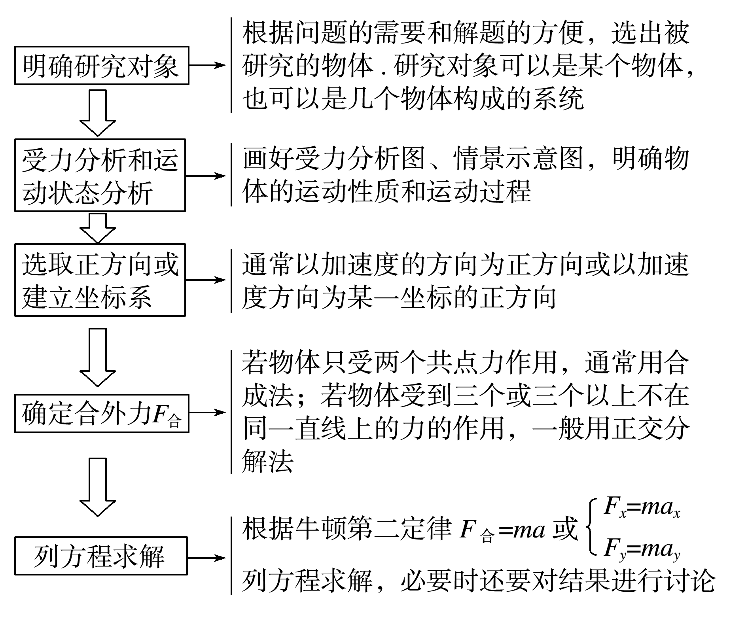

答案　(1)1 s　(2)见解析图

【书面表达过程】　(1)对铁块应用牛顿第二定律：*F*－*μ*2*mg*＝*ma*1，加速度大小

*a*1＝＝4 m/s2，(2分)

对木板应用牛顿第二定律：*μ*2*mg*－*μ*1(*M*＋*m*)*g*＝*Ma*2，加速度大小*a*2＝＝2 m/s2，(2分)

设经过时间*t*铁块运动到木板的右端，则有

*a*1*t*2－*a*2*t*2＝*L*，

解得*t*＝1 s.(2分)

(2)①当*F*≤*μ*1(*mg*＋*Mg*)＝2 N时，*M*、*m*相对静止且对地静止，*F*f2＝*F*；(3分)

②设*F*＝*F*1时，*M*、*m*恰保持相对静止，此时系统的加速度*a*＝*a*2＝2 m/s2，

以系统为研究对象，根据牛顿第二定律有*F*1－*μ*1(*M*＋*m*)*g*＝(*M*＋*m*)*a*，解得*F*1＝6 N.

所以，当2 N＜*F*≤6 N时，*M*、*m*相对静止，系统向右做匀加速运动，

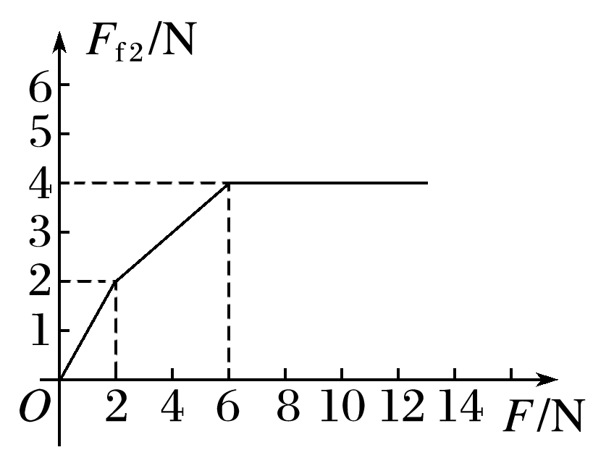

其加速度*a*＝＝－1

以*M*为研究对象，根据牛顿第二定律有*F*f2′－*μ*1(*M*＋*m*)*g*＝*Ma*，*F*f2＝*F*f2′，

解得*F*f2＝＋1.(4分)

③当*F*＞6 N时，*M*、*m*发生相对运动，*F*f2＝*μ*2*mg*＝4 N.如图所示.(3分)



1.本题是一道滑块－木板模型的动力学问题，首先要在审题析题方面定准位，然后遵循此类题型特点，寻求解决问题的突破口.

2.由于本题还要作图象，它又是一道图象信息题，因此第(2)问的解答只是作出图象而没有分析过程是不规范的.

3.规范要求必要的文字说明和重要规律应用的原型表达式.



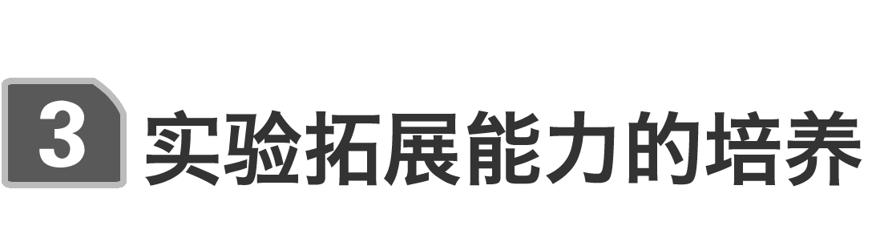

1.实验器材的改进

(1)气垫导轨(不用平衡摩擦力)长木板(如图3)

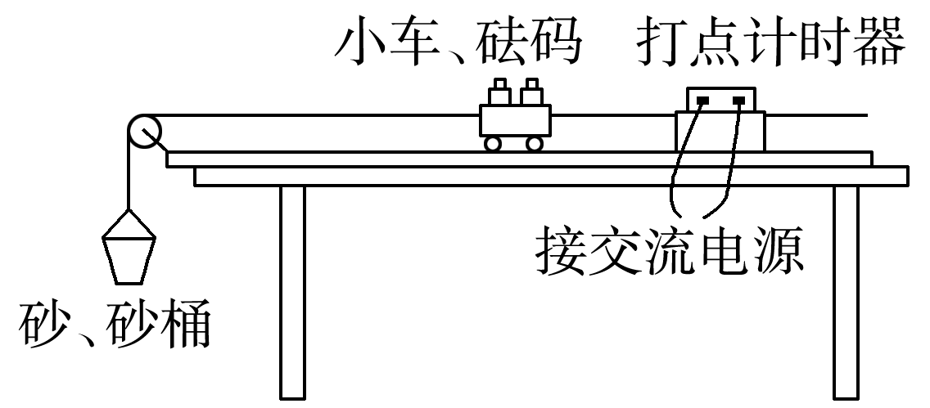

图3

(2)利用光电门测速度(如图4)

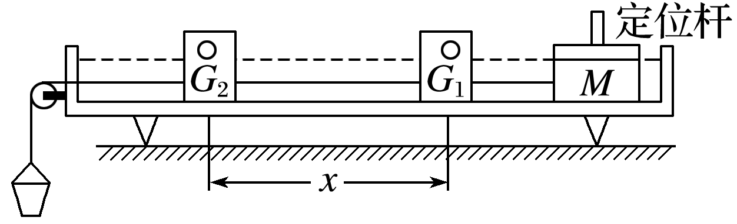

图4

(3)利用位移传感器测位移(如图5)

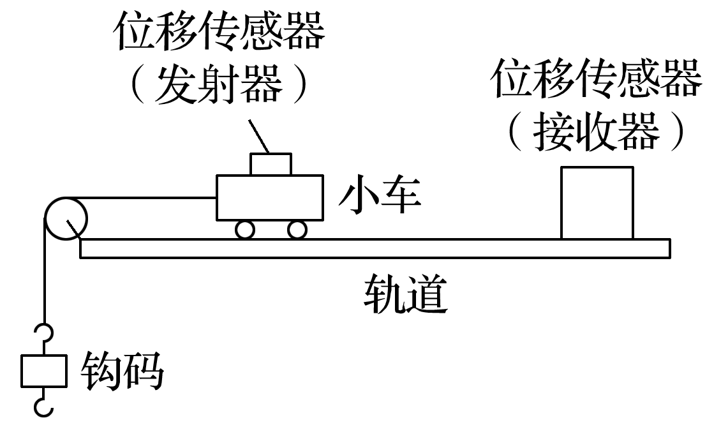

图5

2.数据测量的改进

通过打点纸带求加速度

3.实验的拓展延伸

以“探究加速度与力、质量的关系”为背景测量物块与木板间的动摩擦因数.

F:\2017赵瑊\一轮\物理 人教通用\word\左括.tif例3F:\2017赵瑊\一轮\物理 人教通用\word\右括.tif　甲、乙两同学均设计了测动摩擦因数的实验.已知重力加速度为*g*.

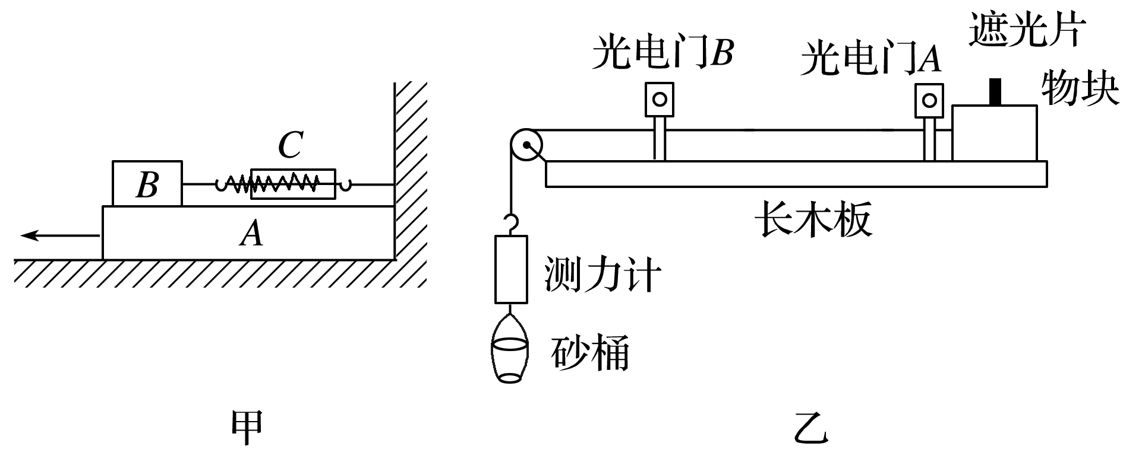

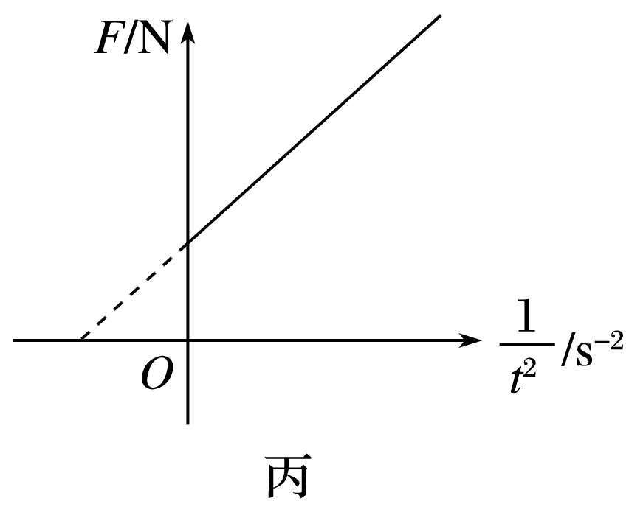

图6

(1)甲同学所设计的实验装置如图6甲所示.其中*A*为一质量为*M*的长直木板，*B*为木板上放置的质量为*m*的物块，*C*为物块右端连接的一轻质弹簧测力计.实验时用力将*A*从*B*的下方抽出，通过*C*的读数*F*1即可测出动摩擦因数.则该设计能测出________(填“*A*与*B*”或“*A*与地面”)之间的动摩擦因数，其表达式为________.

(2)乙同学的设计如图乙所示.他在一端带有定滑轮的长木板上固定有*A*、*B*两个光电门，与光电门相连的计时器可以显示带有遮光片的物块在其间的运动时间，与跨过定滑轮的轻质细绳相连的轻质测力计能显示挂钩处所受的拉力.实验时，多次改变砂桶中砂的质量，每次都让物块从靠近光电门*A*处由静止开始运动，读出多组测力计示数*F*及对应的物块在两光电门之间的运动时间*t*.在坐标系中作出*F*－的图线如图丙所示，图线的斜率为*k*，与纵轴的截距为*b*，与横轴的截距为*c*.因乙同学不能测出小车质量，故该同学还应该测出的物理量为______.

根据该测量物理量及图线信息可知物块和长木板之间的动摩擦因数表达式为______.

答案　(1)*A*与*B*　　(2)光电门*A*、*B*之间的距离*x*

解析　(1)当*A*达到稳定状态时*B*处于静止状态，弹簧测力计的读数*F*与*B*所受的滑动摩擦力*F*f大小相等，*B*对木板*A*的压力大小等于*B*的重力*mg*，由*F*f＝*μF*N得，*μ*＝＝，为*A*与*B*之间的动摩擦因数.

(2)物块由静止开始做匀加速运动，位移*x*＝*at*2.

可得：*a*＝

根据牛顿第二定律得

对于物块，*F*合＝*F*－*μmg*＝*ma*

则：*F*＝＋*μmg*

则图线的斜率为：*k*＝2*mx*，纵轴的截距为：*b*＝*μmg*；

*k*与摩擦力是否存在无关，物块与长木板间的动摩擦因数为：*μ*＝＝.